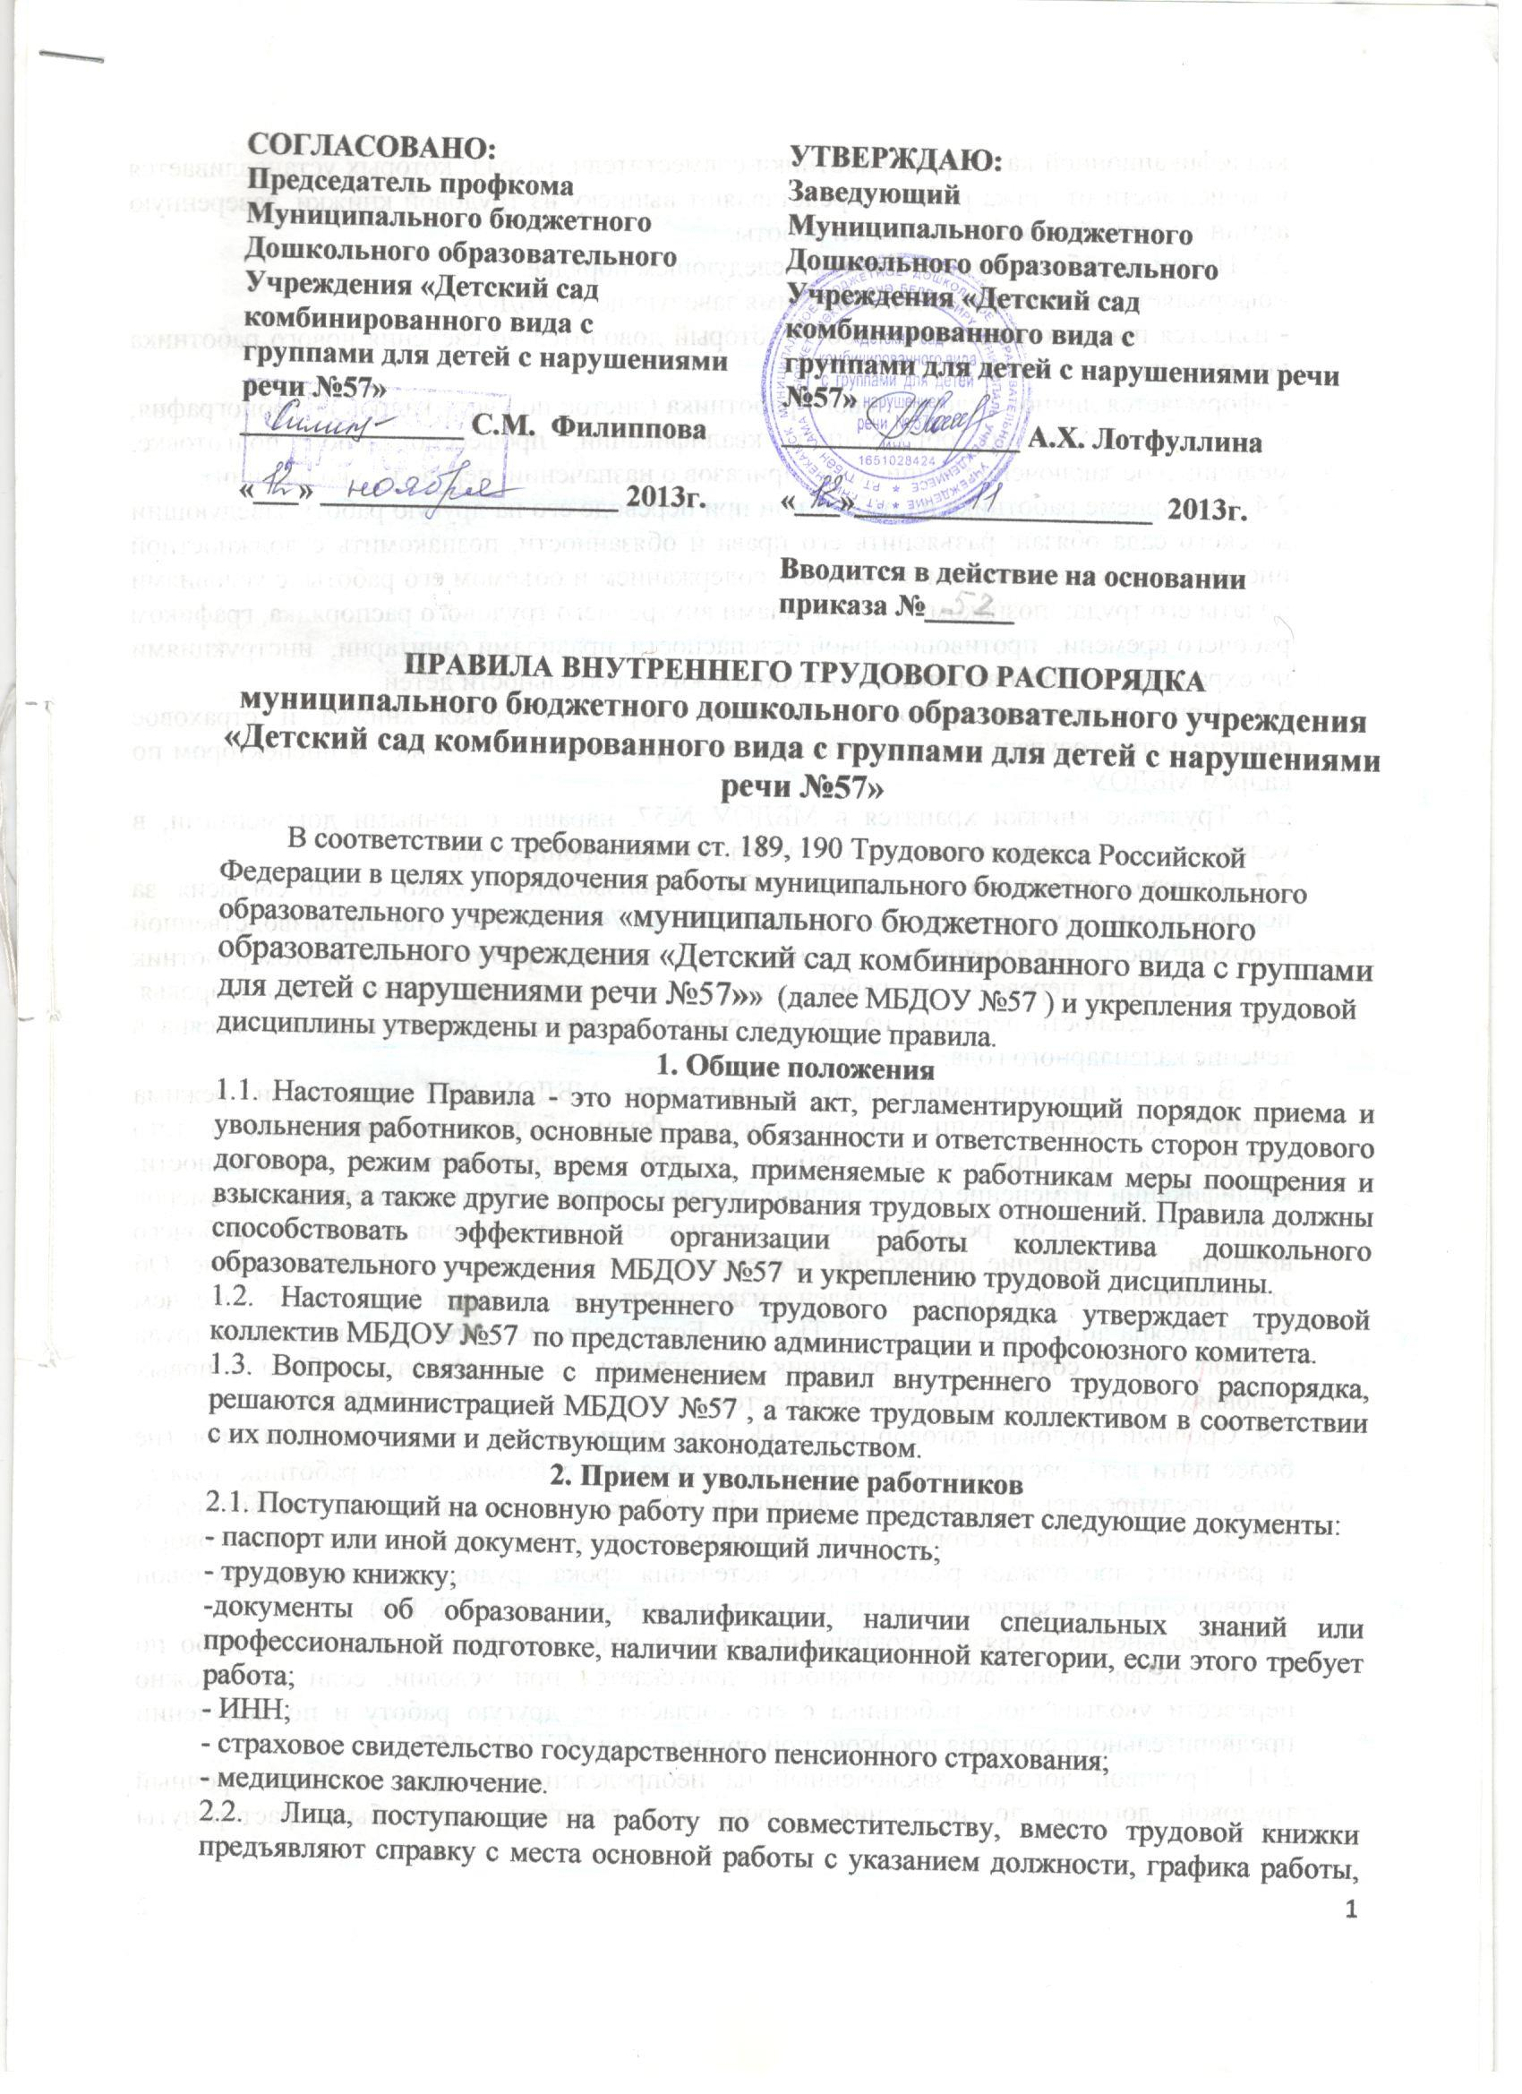

-справку о наличии (отсутствии) судимости и (или) факта уголовного преследования либо справку
о прекращении уголовного преследования по реабилитационным основаниям, выданную в порядке
и по форме, которые устанавливаются федеральным органом исполнительной власти, осуществляющим
функции по выработке и реализации государственной политики и нормативно-правовому
урегулированию в сфере внутренних дел.

